Публичный доклад
Муниципального бюджетного общеобразовательного учреждения
«Губинская средняя общеобразовательная школа»
2011 - 2012 учебный год

заслушан и утвержден
решением педагогического совета
29.08.2011 года (протокол № 1),
решением школьного управляющего совета
от 30.08.2011 года (протокол № 8).

Губино-2012
Составители:

Аполонова Галина Алексеевна – директор школы
Шахаева Ирина Борисовна – заместитель директора по УМР

Содержание

1. Введение 4
2. Общая характеристика учреждения 5
2.1. Конкурентные преимущества школы 5
2.2.Характеристика контингента обучающихся 6
3.Образовательная политика 7
4.Структура управления ОУ 9
5.Система оценки качества 10
6.Условия осуществления образовательного процесса 12
6.1. Учебно-материальная база, благоустройство и оснащенность 12
IT-инфраструктура 12
6.2.Библиотечный фонд 13
6.3.Организация питания 13
6.4.Организация медицинского обслуживания 13
6.5.Организация охраны 14
6.6.Режим работы 14
6.7.Условия обучения обучающихся с ограниченными возможностями 15
6.8.Условия для занятий физкультурой и спортом 15
6.9.Условия для досуговой деятельности и дополнительного образования 15
6.10.Кадровый состав 16
7.Финансово-экономическая деятельность 19
8.Содержание образования 20
8.1. В школе реализуются следующие образовательные программы: 20
8.2.Дополнительные образовательные услуги 20
8.3.Инновационные образовательные программы и технологии 21
8.4.Внеклассная и внеурочная деятельность 23
8.5.Системы психолого-медико-социального сопровождения 26
8.6.Сохранение и укрепление здоровья учащихся 26
9.Результаты деятельности учреждения 27
9.1. Учебные достижения 27
Таблица12. Внутренняя оценка, итоги года 28
9.2. Данные о поступлении в учреждения профессионального образования 30
9.3. Достижения обучающихся в предметных олимпиадах 30
9.4. Внеучебные достижения обучающихся 31
9.5. Состояние здоровья школьников 33
10.Социальная активность и внешние связи учреждения 35
11.Перспективы и планы развития 37

Введение
Ты хочешь идти со всеми? Или впереди?
Или идти сам по себе? Нужно знать,
чего ты хочешь, и знать, что ты этого
хочешь… Ф. Ницше.

Уважаемые ученики, родители, друзья и партнеры школы!

Управленческая команда школы представляет Вашему вниманию отчетный доклад школы за 2011-2012 учебный год.
Главная цель нашего публичного доклада – это широкое информирование родителей, общественности об основных результатах и проблемах функционирования и развития нашей школы за отчетный период.
Публикация открытого доклада стало доброй традицией, этот документ способствует улучшению качества информирования всех заинтересованных в работе школы сторон, повышению их взаимопонимания на основе получения и использования информации, подтвержденной фактами и примерами из практики работы образовательного учреждения.
В динамичном, быстро меняющемся мире, общество значительно чаще переосмысливает социальный заказ школе, корректирует или коренным образом изменяет цели и задачи школьного образования.
Всё более очевидным становится тот факт, что активными участниками образовательного процесса должны стать те, кто имеет прямое отношение к жизни школы: родители и все, кому не безразлично, чем живет школа, как работает, какие у неё потребности, чего она достигла. Только с вашей помощью мы сможем вместе осуществить планы по развитию школы. Принимая участие в подготовке и обсуждении отчета, каждый становится активным и равноправным участником жизни нашей школы. Знакомство с отчётом позволит каждому получить интересующую информацию и осознать свою роль в развитии школы, получить веские основания для продолжения сотрудничества.
Современная школа должна стать местом, в котором решающую роль должны играть потребности детей, родители и общество. В связи с этим, мы придаем отчетному докладу особое внимание. Мы хотим, чтобы все те, кто слушает этот доклад, читает, внимательно изучили его разделы, высказали свои замечания, суждения и отношения.

2. Общая характеристика учреждения

Полное наименование общеобразовательного учреждения: муниципальное бюджетное общеобразовательное учреждение «Губинская средняя общеобразовательная школа» Орехово-Зуеского муниципального района Московской области.
Учредителем школы является администрация Орехово-Зуеского муниципального района Московской области
Юридический адрес школы: 142635, Московская область, Орехово-Зуевский район, д. Губино, ул. Ленинская-2, д. 95-а
Адрес сайта в Интернете: http://gubinososh.ucoz.net, е-mail: gubinososh@ya.ru
Право образовательной деятельности осуществляется на уровне среднего (полного) общего образования, полученного на основе лицензии № 67007 от 10.06.2011 года, Устава школы, принятого в новой редакции 2011 г. на общем собрании трудового коллектива, Договора о взаимоотношениях между Учредителем – администрацией Орехово-Зуевского муниципального района, управлением образования администрации Орехово-Зуевского муниципального района и школой.
По результатам государственной аккредитации (регистрационный № 0330 от 17.03.2010 года.) общеобразовательному учреждению установлен государственный статус «средняя общеобразовательная школа».
Свидетельство о внесении в Единый государственный реестр юридических лиц (серия 50 № 012079991) получено 24.11.2010 года.
Особенностью 2011-2012 учебного года для школы является изменение типа образовательного учреждения: согласно постановлению Главы Орехово-Зуевского муниципального района Московской области № 1230 от 22.08.2011 г. «О создании муниципального бюджетного общеобразовательного учреждения»
В школе реализуется программа развития на 2009-2014 гг.
Школа расположена в центре деревни Губино сельского поселения Белавинское Орехово-Зуевского муниципального района Московской области. Микрорайоне образовательного учреждения находятся МДОУ «Гнездышко» №22, ДШИ «Истоки», ДК «Губинский» и муниципальный стадион «Спартак», что позволяет учреждениям совместно решать проблемы организации досуга населения и дополнительного образования детей.
Первое образовательное учреждение в деревне Губино было открыто в 1897 году, здание настоящей школы распахнуло свои двери в 1977 году.
В сентябре 2007 года ОУ открыло дошкольное отделение, которое расположено в отдельном здании, постройки 1979 года.
МОУ «Губинская средняя общеобразовательная школа» – победитель Приоритетного национального проекта «Образование», 2006 год, член Ассоциации «Лучшие школы Подмосковья», базовая школа района по реализации РКПМО.

2.1. Конкурентные преимущества школы

Среди конкурентных преимуществ стоит, прежде всего, отметить:
- сбалансированный режим работы и комфортные условия для учебы и отдыха учащихся;
- высокий профессионализм сотрудников;
- в процессе управления существует специализация членов административной команды;
- сложилась система воспитательной работы;
- участие в экспериментальной, инновационной работе;
- функционирует дошкольное отделение «Ромашка»;
- высокий уровень поступления выпускников в ВУЗы;
- благоприятные материальные условия для образовательного процесса;
- открытость социуму и положительный имидж;
- привлечение к сотрудничеству представителей социума;
- сохранение традиций школы.

2.2.Характеристика контингента обучающихся

В 2011-2012 учебном году численность обучающихся в школе несколько снизилась в связи с демографической ситуацией. В 13 классах-комплектах обучалось 201 учащийся и 35 воспитанника в 2 группах дошкольного отделения.
Таблица 1. Комплектация классов.

Категории | На 30 мая 2012 года
Воспитанников | 35
Всего групп | 2
Обучающиеся | 201
Всего классов, из них: | 13
Общеобразовательных; | 11
профильных; | 2

Диаграмма 1. Динамика численности обучающихся и средней наполняемости классов

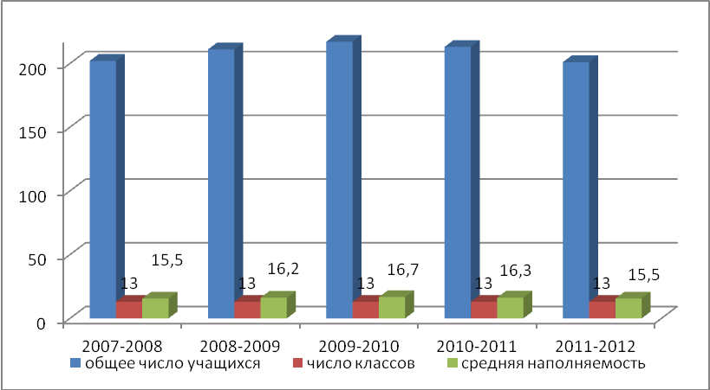

По данным социально-педагогического мониторинга все жители деревни Губино в возрасте до 18 лет охвачены общим образованием в различной форме. На основании медицинских показаний на дому обучались 4 детей. Для обучающих 1-7 классов функционировали 5 групп продленного дня

Таблица 2. Социальный состав учащихся и воспитанников

№ п/п | Статус семьи | Учебный год
№ п/п | Статус семьи | 2008-2009 | 2009-2010 | 2010-2011 | 2011-2012
1. | Полные семьи | 74% | 74% | 74% | 71%
2. | Неполные семьи | 26% | 26% | 26% | 29%
3. | Многодетные семьи | 5,6% | 6,6% | 6,6%% | 6%
4. | Малообеспеченные семьи | 23% | 25% | 29% | 15%
5. | Семьи с детьми- инвалидами | 1,7% | 1,6% | 1,6% | 2%
6. | Семьи с опекаемыми детьми | 0,6% | 0,5% | 0,5% | 0,5%
7. | Семьи группы «Риска» | 1.1% | 1,5% | 1%% | 0,5%
8. | Семьи, где проблемные подростки | 1% | 2,6% | 1,6% | 1%
9. | На учете в КДН | 0,5% | 1,5% | 0,9% | 0%
10. | Семьи, где дети не прописаны в д. Губино, но обучаются в школе | 12,4% | 14,8% | 6% | 3%

По социальному составу уровню культуры и образованию семьи обучающих неоднородны. Следует отметить, что в последние годы растет число родителей имеющих высшее образование

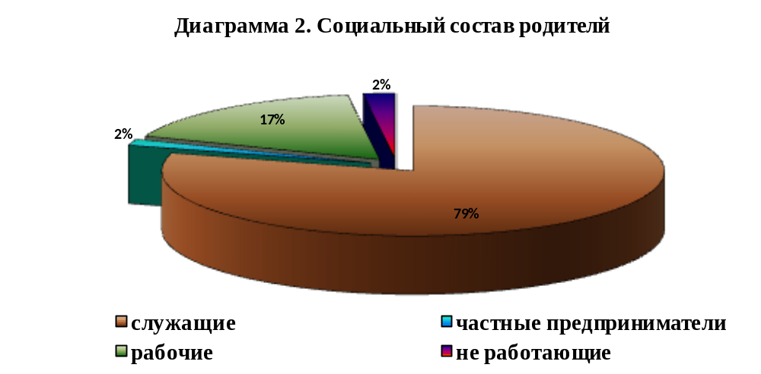

Итак, численность контингента обучающихся в течение последних 5 лет остается относительно стабильной. Диаграмма 1. Несмотря на улучшением демографической ситуации, когда количество первоклассников поступающих в школу растет, в старшее звено переходят дети 90-х годов рождения, где рождаемость была очень низкая. Вследствие этого наполняемость 9-11 классов также низкая. Отток учащихся в другие школы района происходит в случае смены места жительства родителей или необходимости получения углубленного гуманитарного образования. Отсев учащихся отсутствует. Перспективы: сохранение позитивного имиджа школы и повышение его конкурентности в образовательном пространстве района.

3.Образовательная политика

Миссию нашей школы мы определяем как обеспечение качественного образования, способствующего формированию физически здоровой, компетентной личности, способной к самоопределению и самореализации. Основную стратегическую цель видим в создании условий для удовлетворения актуальных и перспективных потребностей граждан, общества и рынка труда в качественном образовании через педагогические и управленческие инновационные процессы.
Школа осуществляет образовательный процесс в соответствии с уровнями общеобразовательных программ общего образования:
- Дошкольное отделение – дошкольное образование, срок образования 2 года (с 4,5 до 6,5 лет)
- I ступень – начального общего образования, срок освоения 4 года;
- II ступень – основного общего образования, срок освоения 5 лет;
- III ступень – среднего полного общего образования, срок освоения 2 года.

Программа развития

В школе реализуется программа развития на 2009-2014 годы
Цель: создание единого образовательного пространства, с максимально благоприятными условиями для формирования и развития системы компетенций учащихся, обеспечивающих продуктивное общение и взаимодействие участников ОП, психологический комфорт и творческую атмосферу.

Задачи:
- Обеспечить условия адаптации школы к изменениям, инициированным процессом модернизации образования, развитием демократического общества.
- Повышение качества образования с точки зрения осуществления компетентностного подхода.
- Совершенствование администрацией и членами педагогического коллектива технологий управления качеством образования.
- Определить оптимальное содержание образования с учетом требований современного общества к выпускнику школы и уникальности сельской школы.
- Эффективное использование здоровьесберегающей деятельности в ОП.
- Создать условия для выполнения социального заказа государства и участников ОП на образование.
- Укрепить и расширить ресурсную базу школы с целью обеспечения эффективного развития образовательного учреждения.
- Развитие сложившейся системы социального партнёрства и расширение взаимодействия школы, родителей, социальных партнёров в контексте развития школы.
- Формирование и развитие позитивного имиджа школы как общественно-активной организации.
- Утверждение в сознании и деятельности учащихся новых ценностных установок, связанных с самоценностью личности, раскрытием ее потенциала, реализацией.

Приоритетные направления развития

- Компетентностный поход в образовании
- Современные технологии в системе оценки качества образования
- Современные технологии управления качеством образования
- Формирование здоровьесберегающей среды ОУ
- Школа полного дня
- Школа – сельский социокультурный центр
- Равные стартовые возможности каждому ребенку при поступлении в школу

Этапы реализации Программы развития

I этап: выявление перспективных направлений развития школы, моделирование ее нового качественного состояния в условиях модернизации образования

II этап: переход образовательного учреждения в новое качественное состояние. Реализация программы развития. Отслеживание результатов.

III этап: подведение итогов и анализ достигнутых результатов. Определение перспектив дальнейшего развития школы.

В рамках Программа развития реализуются проекты:

- «Оптимизация системы управления школой»
- «Информационное обеспечение»
- «Профессиональная компетентность педагога»
- «Педагогические технологии в школе»
- «Дошколята»
- Профильная школа и предпрофильная подготовка»
- «Исследовательская культура школьников»
- «Школа здоровья»
- «Школа полного дня»
- «Комфортная школа»
В настоящее время реализация программы находится на II этапе. Достигнутые результаты отражены в данном докладе.

4.Структура управления ОУ

Управление МОУ «Губинская СОШ» осуществляется в соответствии с законодательством Российской Федерации и Уставом школы. Управление строится на принципах единоначалия и самоуправления.
Учреждение возглавляет Директор школы. Формами самоуправления являются:
- Конференция (Общее собрание)
- Школьный управляющий совет
- Ученический совет
- Общее собрание трудового коллектива
В этом году школьный орган государственно-общественного будет отмечать свой 5-летний юбилей.
Развивающаяся система общественно-государственного управления в школе и органов ученического самоуправления позволяет педагогическому и ученическому коллективам, общественности и родителям обучающихся принимать активное участие в управлении школой и успешно решать задачи стратегического планирования, определения приоритетов развития учреждения и материально-технического обеспечения образовательного процесса (разработка программы развития, обеспечение безопасности, ежегодное проведение текущего ремонта, пополнение библиотечного фонда, укрепление материальной базы, поощрение учащихся – зримые результаты такого сотрудничества).
Формой самоуправления обучающихся является Ученический совет.
Важнейшим условием функционирования школы является эффективная система внутришкольного управления.
Структура управления (схема 1), созданная в образовательном учреждении, обеспечивает оптимальное сочетание государственных и общественных начал в управлении образовательном процессом и направлена на реализацию следующих прав работников, учащихся и их родителей (законных представителей) ОУ:
- удовлетворение потребностей и интересов всех участников образовательного процесса;
- участие в управлении ОУ, разрешение противоречий и конфликтов между участниками образовательного процесса на основе общепринятых принципов, правил и норм морали.
За учебный год проведено 3 собрания трудового коллектива с повесткой дня: 1) О выполнении Коллективного договора и Соглашения по ОТ между администрации и ПК; 2) О реализации Федерального закона № 83-ФЗ от 08.05.2010 г.; 3) О выполнении Коллективного договора между работодателем и работниками ОУ.
В течение учебного года проведены общешкольные родительские собрания: 1) Сотрудничество школы и семьи в решении проблемы сохранения и укрепления здоровья школьников. Профилактика детского дорожно-транспортного травматизма. Персональные данные родителей и школьников. 3) Патриотическое воспитание школьников; 4) Организация государственной (итоговой аттестации) выпускников.
Регулярно проводились заседания родительских комитетов классов. Количество проведенных мероприятий с родителями и тематика распространенных вопросов в них говорит о том, что родительская общественность все больше и активнее включается в решение школьных задач и проблем как один из участников образовательного процесса.
Ежемесячно проводились совещания при директоре, заместителях по УВР и ВР, производственные совещания учителей.
Схема 1. Организационная структура управления
Младший обслуживаю-
щий персонал
Руководитель проекта
НОУ
Учителя
МО учителей гуманитарного цикла
МО учителей естественно-математического цикла
МО педагогов ДО
образования
Детская организация
Творческие группы
Социально-психологичес-кая служба
МО учителей начальных классов
МО классных руководителей
Сотрудники столовой
Научно-методический совет
Педсовет
Заместитель директора
по УВР (НМР)
Заместитель директора
по безопасн.
Заместитель директора
по УВР
Заведующий хозяйством
Заместитель директора
по ВР
Директор школы
ШУС
Вывод: Сформированная система управления даёт картину результативности деятельности коллектива по каждому уровню и позволяет учитывать мнение каждого при принятии решений как оперативного, так и перспективного управления.
Перспективы:
- развитие управленческих компетенция учителя в условиях школы;
- развитие управления качеством ресурсов и условий образовательной среды в системе «учитель –ученик»;
- переход на электронный документооборот.

5.Система оценки качества

Требование государственного стандарта общего образования к уровню подготовки оканчивающих школу служит основой для организации контроля учебных достижений обучающихся. Информация о качестве образования необходима учителю для самооценки профессиональной деятельности и оценки достижений обучающегося с целью корректировки своих педагогических действий. Она важна администрации школы для определения стратегии развитии учебного заведения, оценки качества работы педагогов и корректировки управленческих решений. Значима она и для родителей обучающихся, поскольку позволяет объективно оценить качество предоставляемых школой образовательных услуг и уровень достижения своих детей в различных образовательных областях.
Основные механизмы системы оценки качества образования в школе:
1. Мониторинг качества образования на основе государственной (итоговой) аттестации выпускников 9 и 11 классов.
2. Внешний и внутренний мониторинг формирования ключевых компетенций в различных образовательных областях, в том числе использование автоматизированной системы обработки учебной статистики СтатГрад.
3. Мониторинг и диагностика различных достижений обучающихся.
4. Мониторинг и диагностика качества предоставляемых образовательных услуг по каждому учебному предмету по четвертям, полугодиям и по завершении учебного года.
5. Мониторинг представления услуг дополнительного образования.
6. Мониторинг предоставления платных образовательных услуг.
7. Мониторинг и диагностика состояния здоровья обучающихся.
8. Мониторинг уровня воспитанности обучающихся.
9. Мониторинг оценки родителями качества образовательных услуг, предоставляемых школой.
Школьная система оценки качества образования (далее ШСОКО) создана с целью обеспечения контроля за качеством образования, совершенствования управления им, а также предоставления всем участникам образовательного процесса, обществу достоверной информации о качестве образования в МБОУ «Губинская СОШ»
Мониторинг и управление качеством образования в ШСОКО осуществляется на уровне:
- образовательного учреждения;
- управления образования.
Основными пользователями информации о результатах оценки качества образования являются:
- обучающиеся и их родители (законные представители);
- педагогический коллектив;
- органы, осуществляющие управление в сфере образования;
- работодатели.
Администрация МБОУ «Губинская СОШ»:
- разрабатывает и реализует программы развития образовательного учреждения, включая развитие системы оценки качества образования образовательного учреждения;
- участвует в разработке системы показателей, характеризующих состояние и динамику развития образовательного учреждения;
- обеспечивает проведение в образовательном учреждении контрольно-оценочных процедур, мониторинговых, социологических и статистических исследований по вопросам качества образования;
- участвует в разработке методики и обеспечивает проведение рейтинговой оценки работы образовательного учреждения в составе муниципального образования.

Реализация процедур, предусматривающих участие общественных наблюдателей:
- день открытых дверей;
- внутренняя оценка качества знаний (административные контрольные работы)
- ЕГЭ;
- государственная итоговая аттестация в 9 классе в новой форме;
- организация питания;
- внеклассные мероприятия и т.д.

Доля учащихся, охваченных процедурами независимой аттестации (из числа выпускников): 100%.
Доля технологий и процедур оценки качества образования (достижений) учащихся, предусматривающих участие общественных наблюдателей: 43%.

6.Условия осуществления образовательного процесса

6.1. Учебно-материальная база, благоустройство и оснащенность

IT-инфраструктура

Непременным условием эффективной организации учебного процесса является его материально-техническое оснащение.
Школа расположена в типовом здании постройки 1977 года, площадь пришкольной территории составляет 2,2 га. Территория школа благоустроена, есть спортивная площадка, разбиты красивые газоны, имеется учебно-опытный участок, по периметру ограждена забором. Учебная площадь в расчете на одного учащегося составляет более 3 кв.м., при средней наполняемости классов 15,5, что выше предъявляемых норм. На одного учителя приходится 11 обучающихся.
В школе 20 учебных кабинета, из которых кабинетов начальной школы - 5,
- математики – 2,
- русского языка и литературы -3,
- иностранного языка - 1,
- истории -1,
- физики -1,
- химии – 1,
- биологии–1,
- географии–1,
- информатики - 2,
- технологии – 2, включающих в себя мастерскую, кабинет обслуживающего труда,
кроме того, в школе функционируют:
- 2 медицинских кабинета (кабинет врача и процедурный),
- спортивный зал оснащен необходимым спортивным оборудованием,
- актовый зал (приспособленное помещение), рассчитанный на 80 мест,
- столовая на 120 мест
- библиотека с читальным залом.
Учебные кабинеты оснащены мебелью согласно нормам СанПина, позволяющее оптимизировать учебный процесс, сделать его более наглядным и интересным. Во всех кабинетах имеются современные технические средства обучения.
Всё необходимое оборудование имеется в специализированных кабинетах химии, физики, биологии.
Мастерские технического труда оснащены станками: настольно-сверлильным, деревообрабатывающим, заточным, токарным по дереву.
Обслуживающий кабинет оснащён швейными машинами, оборудован электроплитой и другим оборудованием
В школе имеются кабинет информатики и кабинет информационных технологий, оборудованные стационарными компьютерами на 8 и 10 рабочих мест и рабочим местом учителя. Кабинет ИКТ объединен в локальную сеть.
На один компьютер приходится 5 учащихся. В организации образовательного процесса используется мобильный кабинет из 11 ноутбуков.
Современной компьютерной техникой оборудованы административные рабочие места (кабинет директора, секретариат, методический кабинет, библиотека, кабинеты заместителя директора по УВР и заведующего хозяйством).
Кабинеты математики, химии, биологии, физики, географии, русского языка, истории, ОБЖ, начальных классов оборудованы АРМ. В четырех кабинетах установлены интерактивные доски, в актовом зале и 10 кабинетах имеются мультимедиапроекторы.
Школа подключена к сети Internet в рамках проекта «Образование». Учащиеся и педагоги имеют возможность выхода в Интернет. Функционирует электронная почта, сайт школы.
Наличие компьютерных классов дает возможность организовывать уроки базового курса информатики в 5-11 классах и дополнительно проводятся занятия для начальных классов.
Наличие мультимедиа оборудования позволяет проводить яркие и информационно насыщенные уроки не только в классах информатики, но и в других учебных кабинетах. Особенно активно и эффективно технические возможности используются на внеклассных мероприятиях. Территория школа благоустроена, есть спортивная и детская площадки, разбиты красивые газоны, по периметру ограждена забором.

6.2.Библиотечный фонд

Книжный фонд школы составляет 14582 экземпляров, фонд учебников – 2799 экземпляра. В 2011-2012 учебном году фонд школьной библиотеки пополнился на 112 экземпляров учебных пособий, справочной и художественной (156 экземпляров) литературы. Библиотека осуществляет подписку на 6 наименований.
В 2011-2012 учебном году было проведено 23 обзора и беседы с обучающимися 1-х классов, 2 класса, 5 и 9-х классов (по справочной литературе), с 7- классом – обзор книг авторов родного края, с 3 и 4- классами проведен обзор детских журналов.
Используя ресурсы школьной библиотеки, были организованы выставки, посвященные юбилейным датам писателей и знаменательным датам, викторины, игры.

6.3.Организация питания

По итогам 2011- 2012 года горячим питанием в школе было охвачено 172 обучающихся, что составляет примерно 86 %. Двух разовое горячее питание осуществляется платно и бесплатно для обучающихся из многодетных и социально незащищенных семей в школьной столовой. Услуги по организации горячего питания .предоставляет ООО «Аврора», с которым в течение нескольких лет плодотворно сотрудничает школа.

Охват детей горячим питанием
Бесплатное горячее питание: 49 чел. (24%); стоимость: 25 руб.– завтрак; 45 руб. – обед.

Диаграмма3. Охват горячим питанием.

Учащиеся 1- 4 классов | Учащиеся 5- 9 классов | Учащиеся 10- 11 классов
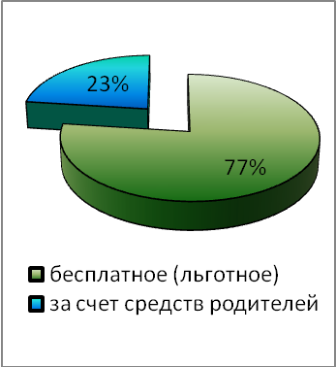 | 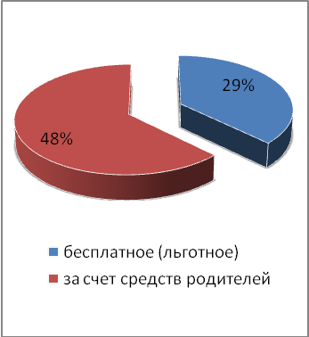 | 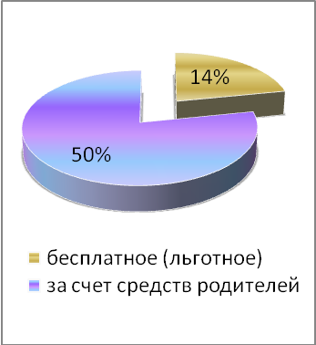

Питание в столовой проходит организованно.
В школе соблюдается питьевой режим. В наличии кулеры и бутилированная вода. Организацию питания в школьной столовой контролируют ответственный за питание и представители ШУС.
Обучающиеся и родители удовлетворены качеством предоставляемой услуги.
Перед администрацией и педагогами школы поставлены следующие задачи в решении проблемы питания школьников:
- ежедневный контроль за качеством питания учащихся осуществляет школьная комиссия, в которую входит не только администрация, а так же родители и общественность;
- контроль обеспечения порядка в столовой;
- проведение бесед о культуре питания, о рациональном и правильном питании;
- проведение бесед с родителями о подходе к проблеме питания в семье.

6.4.Организация медицинского обслуживания

Основы системы оздоровления обучающихся школы уже заложены в разработанной в 2009 году программе «Здоровье», реализация которой в настоящее время осуществляется. Для успешного решения поставленной проблемы создана комплексная система оздоровления, охватывающая все стороны образовательной деятельности школы
Медицинское обслуживание обучающихся осуществляют медицинские работники МБУЗ «Губинская амбулатория» и узкие специалисты медицинских учреждений Орехово-Зуевского муниципального района.
Школа имеет лицензию на медицинский и процедурный кабинеты. Медицинский кабинет оснащен всем необходимым оборудованием, всегда в наличии имеются все необходимые медикаменты. Медицинское обслуживание учащихся осуществляют медицинская сестра. Ежегодно все учащиеся проходят медосмотр, в том числе узкими специалистами.
Традиционно в каникулярное время в течении учебного года организуется работа лагеря отдыха для школьников. На базе школы в летний период работала 1смена оздоровительного лагеря с дневным пребыванием детей и общим количеством учащихся 35 человек.
При комплектовании лагеря первоочередным правом пользовались обучающиеся из категории малообеспеченных, многодетных семей, семей «группы риска», детей под опекой.
Пребывание в лагере для каждого ребенка – время получения новых знаний, приобретения навыков и жизненного опыта. Это возможно благодаря продуманной организованной системе планирования лагерной смены. Многофункциональность программы дает основание для создания условий самореализации детей различного возраста и особенностей характера, помогает детям найти своё место в детском коллективе, развить свое творчество, укрепить здоровье.
В программе работы лагеря так же была предусмотрена работа кружков, занятий по интересам. Каждый день программы имеет свое название и направление. Проведение мероприятий осуществлялось различными формами и методами.

6.5.Организация охраны

Для обеспечения охраны в школе установлена система тревожной сигнализации с выводом на пульт МВД. Дополнительно охрану в школе осуществляют ночные сторожа и вахтеры, территория ограждена по всему периметру.
В 2009 году в школе установлена автоматическая пожарная сигнализация и система оповещения при возникновении пожара.
На уроках ОБЖ и классных часах проводились занятия по обучению правилам поведения населения в чрезвычайных ситуациях техногенного и природного характера.
Проводились мероприятия по гражданской обороне (ежемесячные учебные эвакуации обучающихся и сотрудников школы по сигналу тревоги), по правилам дорожного движения, противопожарной безопасности.
Проводились инструкторско-методическое занятие с сотрудниками, с вахтерами и сторожами школы по ППБ; действиями педагогического состава при совершении террористического акта, а также действия при получении анонимного звонка.
В течение учебного года проводились профилактические беседы с обучающимися школы по правилам поведения, соблюдению уставной дисциплины в школе. К проведению бесед привлекались сотрудники ОДН.
Одним из направлений профилактической работы с детьми является профилактика дорожно-транспортного травматизма. Следует отметить взаимодействие образовательного учреждения с ГИБДД, сотрудники которой привлекались для проведения занятий и бесед с обучающимися школы.

6.6.Режим работы

Обучение и воспитание в школе ведутся на русском языке, в очной форме, на общедоступной и бесплатной основе.
В соответствии с санитарно-эпидемиологическими правилами (СанПиН 2.4.2. 1178-02) в 1 классах установлена пятидневная рабочая неделя, а во 2-11 классах шестидневная рабочая неделя. Сохранена предельная нагрузка на учащегося при шестидневной рабочей неделе и при пятидневной рабочей неделе для первоклассников.
Продолжительность учебного года: 1 классы – 33 учебные недели; 2-4 классы – 34 учебные недели; 5-11 классы – 35 учебных недель. Он делится на 4 четверти. Продолжительность каникул в течение учебного года не менее 30 календарных дней, а летом не менее 8 календарных недель. Годовой план работы школы принимается на заседании Педагогического совета, утверждается директором школы и по согласованию с ШУС.
Продолжительность урока: 1 классы – 35 минут; 2-11 классы – 45 минут. Все уроки проводятся в одну смену
Текущая и промежуточная аттестация обучающихся проводится в соответствии с Положением по пятибалльной системе. Промежуточные отметки в баллах выставляются по итогам учебы за четверть, а в 10 – 11 классах по итогам работы за полугодие. В конце учебного года выставляются годовые итоговые отметки. Ежегодная промежуточная аттестация проводится в форме контрольных работ и/или экзаменов, по решению Педагогического совета.

6.7.Условия обучения обучающихся с ограниченными возможностями

В школе обучаются 8 детей имеющих ограниченные возможности здоровья, 4 из них – инвалиды детства, 3 – обучаются на дому. Обучение ведется по индивидуальным учебным планам в соответствии с рекомендациями психолого-медико-педагогической комиссии и медицинскими заключениями. Все дети имеют учебные и развивающие пособия согласно виду программы обучения. Один из учащихся в перспективе будет обучатся дистанционно. В настоящее время администрация школы работает над созданием условий для организации дистанционного обучения и безбарьерной среды.

6.8.Условия для занятий физкультурой и спортом

Школа располагает спортивным залом, оборудованными в соответствии с требованиями, где проводятся уроки, занятия спортивных секций (футбол, волейбол, баскетбол). Имеются тренажеры, используемые для организации индивидуальных и групповых занятий во внеурочное время. На территории школы функционируют спортивная площадка.

6.9.Условия для досуговой деятельности и дополнительного образования

Для обучающихся школы созданы условия для самореализации в дополнительном образовании. Оно предназначено для свободного выбора и освоения детьми дополнительных образовательных программ, отвечающих их внутренним потребностям, помогающих удовлетворять их личностные интересы. Потребности реализуются не только за счет кружков в школе, но ДШИ «Истоки», МУК ДК «Губинский», МАОУ «Центр детского творчества».
Основные направления работы школы в системе дополнительного образования:
Художественно-эстетическое;
- филологическое;
- историко-краеведческое;
- естественнонаучное;
- физкультурно-спортивное.
В традициях Российской школы – создать ребёнку «социальную ситуацию развития» (Л.С. Выготский), среду общения, поле деятельности, которое невозможно заменить даже очень интересным уроком. Поэтому в школе созданы условия для занятий детей в различных секциях и кружках по интересам:
- школа работает в одну смену и во второй половине дня спортивные и актовый залы, кабинеты предоставлены для проведения внеурочной работы;
- эффективно используется во внеурочной работе с обучающимися актовый зал на 80 мест, оборудованный мультимедийной техникой, аудиоаппаратурой;
- спортивный зал (занятия спортивных секций: футбол, волейбол, баскетбол; спортивные мероприятия);
- экологическая лаборатория для проведения исследовательских и мониторинговых работ;
- опытный участок на пришкольной территории
В школе работает историко-краеведческий музей. За отчетный период в музее было проведено 12 экскурсий, в которых приняло участие 143 человека.

6.10.Кадровый состав

В настоящее время школа укомплектована педагогическими кадрами. 97% преподавателей имеют базовое образование, соответствующее преподаваемым дисциплинам, остальные прошли переподготовку. Кадровый состав отличается стабильностью, движение кадров незначительное, у учителей имеется перспектива. 100% преподавателей работают на штатной основе. Средняя недельная нагрузка учителей составляет 21 час, нагрузка учителей с учетом внутреннего совместительства – 1,27 ставки.
Педагогический коллектив имеет высокую теоретическую и методическую подготовку.
Количественный состав педагогического коллектива на конец 2011-2012 уч.г – 31 человека , из них награждены:
1– «Заслуженный работник образования Московской области»,
2 – «Почётный работник общего образования Российской Федерации»,
1 – «Отличник просвещения»,
1 – «За трудовую доблесть»,
9 – Почетная грамота Министерства образования и науки РФ,
11– Почетная грамота Министерства образования Московской области,
1 – Лауреат премии Губернатора Московской области,
4 – Победители ПНПО.
Диаграмма 4. Образование педагогов
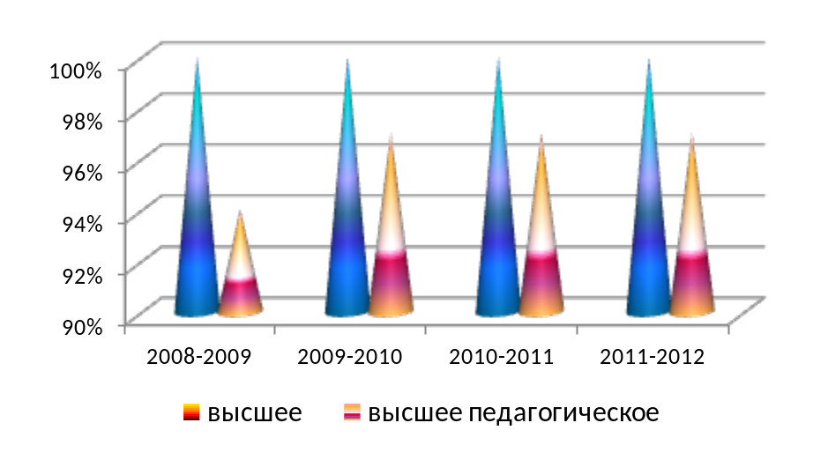
Средний возраст учителей 44 лет, из них мужчин – 3 (10%); женщин – 28 (90 %).

Таблица 3. Квалификационная характеристика учителей.

По образованию |  | Квалификационные категории
Высшее | Средне - специальное | Высшая | I категория | II категория
19/95% | 1/5% | 9/47% | 7/37% | 1/5%
19/95% | 1/5% | 89%

В 2011-2012 г было успешно аттестовано 2 педагогов на высшую квалификационную категорию.

5 учителей (26%) работают в классах обеспечивающих профильную подготовку, из них 3(16%) имеют высшую квалификационную категорию.
Важным направлением работы школы является постоянное совершенствование педагогического мастерства учителей через курсовую систему повышения квалификации и стимулирование педагогов школы к аттестации на более высокие квалификационные категории.
В 2011-2012 учебном году повышение квалификации осуществлялось как вне школы, так и на базе школы. Учителя школы проходили повышение квалификации на базе АСОУ, МГОУ, МГОГИ, ГОУ «Педагогическая Академия». Слушателями различных курсов и программ в этом учебном году стали 14 человек. Курсовой подготовкой за последние 5 лет охвачены 100 % педагогов. 70% педагогов прошли курсы компьютерной грамотности. С целью эффективного введения ФГОС второго поколения в начальную школу все учителя 1-3 классов, директор и заместитель директора по УВР освоили курсы по данному направлению.

Самообразование педагогов - главный и наиболее доступный источник знаний. Выбор темы самообразования основывается на оценке деятельности, видении каждым своих личностных и профессиональных проблем, умении корректно формулировать цели и последовательно их решать, умение проектировать и контролировать свою деятельность.
В течение учебного года все педагоги работали над выбранными темами по самообразованию. Каждым был разработан индивидуальный план работы над поставленной проблемой. Все педагоги имеют портфолио. Смотр педагогических портфолио, который был организован научно-методическим советом, показал, что наиболее высокий уровень активности показали Ковалева Е.П., учитель математики; Агафонова И.И., учитель биологии; Янчикова Т.И., учитель истории, Жуков И.А., педагог организатор ОБЖ.
В 2011-2012 учебном году в рамках декады науки каждым педагогом были даны открытые уроки, проведены внеклассные мероприятия.
В результате анализа этих мероприятий можно рекомендовать:
- Использовать новые формы проведения предметных недель;
- стремиться охватить различными мероприятиями большее количество участников.
Ежегодно в для педагогов школы научно-методический совет проводит методические семинары.
Цель: практическое изучение вопросов, являющихся проблемными для педагогов.

Таблица 4. Методические семинары

№ | Содержание работы | Сроки | Исполнители
1. | Использование в обучении электронных образовательных ресурсов | Ноябрь | МО естественно-математического цикла
3. | Новые формы обучения при подготовке к ГИА | Декабрь | МО гуманитарного цикла
4 | Формирование и оценка УУД | Март | МО начальных классов

Педагоги школы принимают участие в конкурсах педагогического мастерства и научно-практических конференциях.

Таблица 5. Участие педагогов в конкурсах и НПК

Учитель, | Мероприятие | Дата | Уровень
Шахаева И.Б. | Ярмарка «Педагогические инновации – 2012», участник | Март 2012 г. | Муниципальный
Агафонова И.И. | Ярмарка «Педагогические инновации – 2012», участник | Март 2012 г. | Муниципальный
Агафонова И.И. | V Невский международный экологический конгресс, видео урок в 5 и 6 классах | Май 2012 г. | Международный  (I место на районном конкурсе)
Агафонова И.И. Жукова Т.Б. | Региональный семинар «Психолого- педагогические проблемы общения в образовательной среде» | 25.11.2012 | Региональный
Агафонова И.И. | Лауреат (II место) муниципального тура конкурса классных руководителей «Самый классный классный» | 19.03.2012 | Муниципальный
Жукова Т.Б. | Ярмарка «Педагогические инновации – 2012», участник | 03.2012 г. | Муниципальный
Янчикова Т.И. | НПК « Классное руководство. Стратегический курс воспитательного потенциала школы» | 23.112011 | Региональный, ПАПО
Янчикова Т.И. | Участник районной Ярмарки педагогических технологий | 25.03.2012 | Муниципальный
Ерохина Н.К. | НПК «Опыт деятельности воскресных школ Московской епархии» | 02.11.2011 | Региональный
Бляблина З.А. | Районная Пасхальная конференция | 18.04.2012 | Муниципальный

Результаты методической деятельности педагогов, обобщение и распространение опыта педагоги представляют на семинарах, круглых столах, конференциях.

Таблица 6. Методическая деятельность педагогов

Учитель, | Мероприятие | Дата | Уровень
Шахаева И.Б. | Член жюри естественно-научной секции конкурса «Старт в Науку» | Январь  2012 г. | Муниципальный
Шахаева И.Б. | Член комиссии по проверке олимпиадных работ школьников по географии | Декабрь  2011 г. | Муниципальный
Агафонова И.И. | Член комиссии по проверке олимпиадных работ школьников по биологии | Декабрь  2011 г. | Муниципальный
Агафонова И.И. | Выступление на педсовете «Урок – главное поле реализации здоровье сберегающих технологий и проверки педагогической компетенции учителя» | 02.11.2011 | Школьный
Жукова Т.Б. | Член комиссии по проверке олимпиадных работ школьников по биологии | Декабрь  2011 г. | Муниципальный
Ковалева Е.П. | Член экспертной группы по аттестации педагогических работников | 2011-2012 г. | Региональный
Андреева М.А. |  | 2011-2012 г. | Региональный
Пахомова Л.Я. |  | 2011-2012 г. | Региональный
Жукова Т.Б. |  | 2011-2012 г. | Региональный
Шахаева И.Б. |  | 2011-2012 г. | Региональный
Ковалева Е.П. | Районный семинар учителей математики «Особенности подготовки и проведения ГИА по математике в 9 классах в 2012 году» | 12.03.2012 г. | Муниципальный
Ковалева Е.П. | Председатель МПЭК по проверке экзаменационных работ по математике выпускников 9-х классов | 2011-2012 г. | Муниципальный
Ковалева Е.П. | Выступление на педсовете «Урок – главное поле реализации здоровье сберегающих технологий и проверки педагогической компетенции учителя» | 02.11.2011 | Школьный
Савчук Т.С. | Выступление на педсовете «Урок – главное поле реализации здоровье сберегающих технологий и проверки педагогической компетенции учителя» | 02.11.2011 | Школьный
Лукина Т.К. | Выступление на педсовете «Урок – главное поле реализации здоровье сберегающих технологий и проверки педагогической компетенции учителя» | 02.11.2011 | Школьный
Лукина Т.К. | Член жюри естественно-научной секции на Дне науки | 19.04.2012 г. | Школьный
Тряшина Т.Н. | Член жюри естественно-математической секции на Дне науки | 19.04.2012 г. | Школьный
Янчикова Т.И. | Межрегиональный семинар «Освоение модели креативного взаимодействия учителя и учащихся в процессе обучения истории» | 08-09.12.2011 | Региональный
Янчикова Т.И. | Целевой семинар для классных руководителей по теме:  «Роль классного руководителя в формировании нравственных ценностей»  «Профилактика жестокости в подростковой среде»  «Совместная работа классного руководителя и семьи по воспитанию обучающихся»  «Деятельность классных руководителей по правовому воспитанию детей» | В течение года | Региональный
Филиппова Г.Н. | Проблемно-тематический семинар «Актуальные вопросы преподавания комплексного курса ОРКСЭ» | 23.02.2012 | Региональный
Елисеева Е.К. | Региональная краеведческая конференция. Выступление « Формирование гражданственности в процессе музейно-педагогической деятельности» | 17.04.2012 | Региональный
Хазова Е.И. | Региональный семинар «Модель организации внеурочной деятельности» | 27.04.2012 | Региональный
Хазова Е.И. | Районная конференция для учащихся 1-4 классов «Опыт и проблемы введения ФГОС НОО. По итогам 2011-2012 учебного года» Выступление « Формирование и оценка УУД» | 12.05.2012 | Муниципальный

Таблица 7. Публикации в профессиональной печати

Уровень | Название работы | ФИО автора
Всероссийский Фестиваль педагогических идей «Открытый урок» | Открытый урок по окружающему миру на тему «Про воду». 2 класс | Елисеева Е.К..
Всероссийский | Сборник материалов Всероссийского фестиваля методических идей «Принципы и подходы к обучению и воспитанию в условиях модернизации образования». | Шахаева И.Б.

Таким образом, использование современных педагогических технологий и в организации учебных и внеучебных занятий, кружков и секций позволяет педагогам организовать творческую деятельность обучающихся на разных этапах учебного занятия, общение и сотрудничество ученика и учителя, формирует самостоятельность в освоении новых знаний.

7.Финансово-экономическая деятельность

Для обеспечения функционирования и развития школы на 2012 год было выделено 22 914 300 рублей, расходы на оплату труда и начисления на выплаты по оплате труда составили 19 654 700 рублей.
Главным образом деньги направлены на оплату заработной платы,
Фонд оплаты труда учителей составляет 71 % от общего ФОТ.
Средняя заработная плата учителя – 32162 рублей
Объем стимулирующий выплат за 2011-2012 учебный год составил – 166500рублей.
Средства бюджеты также были направлены на оплату коммунальных услуг, услуг связи, работы по содержанию имущества, на оплату питания школьников. Часть денег израсходовано на текущий ремонт кабинетов, рекреаций при подготовке школы к новому учебному году.

Стоимость платных услуг:

Адаптация детей к условиям школьной жизни – 60 рублей в час.
Индивидуальные занятия по отдельным предметам – 120 рублей в час.

29.06.2012 года в соответствии с Федеральным законом № 83-ФЗ утвержден и опубликован план финансово-хозяйственной деятельности, с которым вы можете ознакомиться на сайте школы.

8.Содержание образования

Образовательная деятельность МБОУ «Губинская СОШ» в 2011-2012 учебном году осуществлялась в рамках Образовательной программы, целью которой является создание единого образовательного пространства, с максимально благоприятными условиями для формирования и развития системы компетенций учащихся, обеспечивающих продуктивное общение и взаимодействие участников ОП, психологический комфорт и творческую атмосферу.
Учебный план школы составлен в соответствии нормативно-правовыми документами, действующими в образовании Московской области и Орехово-Зуевского муниципального района в 2011-2012 учебном году, ФБУП 2009 года (1-е классы), ФБУП 2004 года (2-11 классы).
Федеральный компонент учебного плана обеспечивает достижение учащимися обязательного минимума содержания образования и Государственного образовательного стандарта.
Региональный компонент учебного плана обеспечивается за счет его вариативной части и предполагает:
- владение системой знаний о природе, населении, хозяйстве, культуре, истории и духовного краеведения Московской области.
В рамках обучения на дому в 5, 6 и 8 классах разработаны индивидуальные учебные планы (4 (2%) обучающихся, из них 2 инвалиды детства).

8.1. В школе реализуются следующие образовательные программы:

дошкольное образование (старшая и подготовительная группы) реализует общеобразовательную программу под редакцией М.А.Васильевой, В.В.Гербовой, Т.С.Комаровой «Программа воспитания и обучения в детском; саду»;
начальная школа:
общеобразовательная программа начального общего образования, УМК «Школа России»;
с 1 сентября 2011 года введены федеральные государственные стандарты второго поколения начального общего образования;
основная школа:
- общеобразовательная программа основного общего образования;
- обучение на дому – общеобразовательная программа основного общего образования специального (коррекционного) обучения VIII вида.
средняя школа:
• общеобразовательная программа среднего (полного) общего образования, обеспечивающая дополнительную подготовку обучающихся по предметам химико-биологического профиля (X класс);
• общеобразовательная программа среднего (полного) общего образования, обеспечивающая дополнительную подготовку обучающихся по предметам математического и естественнонаучного профиля (XI класс).
Доля обучающихся охваченных профильным обучением составляет 100% (10-11 классы).
В соответствии с ФБУП 2004 года обучающиеся изучают английский я зык со второго класса. Общеобразовательные программы были направлены на решение задач формирования общей культуры личности, адаптации личности к жизни в обществе, на создание основы для осознанного выбора и освоения профессиональных образовательных программ.

8.2.Дополнительные образовательные услуги

Образовательное пространство школы расширяет дополнительное образование, на него в 2011-2012 учебном году отведено 9 часов в неделю и представлено следующими направлениями.

Таблица 7. Направления программ дополнительного образования

Направление | Наименование кружка | Количество учащихся
Художественно-эстетическое | Конструирование | 15
Художественно-эстетическое | Аппликация | 16
Художественно-эстетическое | Оформитель | 15
Филологическое | Школьное издательство «Вестник» | 15
Историко-краеведческое | Краеведение | 30
Естественнонаучное | Экология | 30
Естественнонаучное | Озеленение | 15
Физкультурно-спортивное | Баскетбол | 25
Физкультурно-спортивное | Волейбол | 15
Физкультурно-спортивное | ЮИД | 15
 | Юные друзья полиции | 15

Всего в дополнительном образовании занято 116 учащихся школы (66% занятость), из них посещают 2 и более кружка 48 (41%).
1-4 классы – 33 человека (53%); 5-9 классы – 68 (75%) и 10-11 классах – 15 (68%) заняты в дополнительном образовании по различным направлениям, что позволяет не только формировать досуговую деятельность, но и творчески развивать детей. Сотрудничество с МУЧ «Стадион «Спартак», футбольную секцию которого посещают обучающиеся и школьные спортивные секции позволяют охватить 23% школьников с 1 по 11 класс.
В рамках договора о сотрудничестве с МОУДОД «Центр детского творчества» Орехово-Зуевского муниципального района на базе школы работает студия «Исток» (экологический и краеведческий кружки) в состав которой входят 60 обучающихся.

8.3.Инновационные образовательные программы и технологии

Учебный процесс строится на основе принципов личностно ориентированного подхода. Главным предметом учебно-воспитательной деятельности педагогов выступает процесс формирования индивидуальности ребенка. Усилия педагогического коллектива направляются на реализацию индивидуальных образовательных потребностей учащихся и их права выбора уровня освоения образовательной программы, темпа учебной деятельности, выполняемых заданий на уроке и дома. Современные требования процесса обучения предполагают использование различных методов организации познавательной деятельности учащихся как традиционных, так и инновационных.
В процессе обучения функционирует система коррекционной поддержки личности школьников, состоящая из следующих компонентов:
- внутриклассная дифференциация и индивидуализация обучения на уроке;
- диагностическое изучение процесса интеллектуального, нравственного и физического развития учащихся;
- создание оптимальных условий для самореализации учащихся и педагогов.
Технология индивидуализации и дифференциации обучения:
- формирование групп на основе динамических характеристик личности диагностики и уровня обученности.
Диагностика выбора будущей сферы деятельности.

Наши учителя владеют и используют в образовательном процессе современные педагогические технологии.

Таблица 8. Современные педагогические технологии

Ступень обучения | Педагогические технологии
Начальная школа | Развивающее обучение  Игровые технологии.  Здоровьесберегающие технологии.  Групповые технологии.  Личностно-ориентированные  Обучение в сотрудничестве
Основная школа | Разноуровневое обучение  Технология проблемного обучения.  Технология личностно-ориентированного обучения.  ИКТ  Игровые технологии.  Групповые технологии.  Коллективная система обучения.  Метод учебного проекта  Портфолио  Проблемные
Средняя / полная/ школа | Технология проблемного обучения.  Коммуникативно-ориентированная технология.  Информационная технология.  Технология личностно-ориентированного обучения.  Проектные методы обучения  Коллективная система обучения  Технология развивающего обучения.  Групповые технологии  Портфолио

Активно применяются ИКТ и Интернет-технологии на уроках и во внеурочной деятельности.

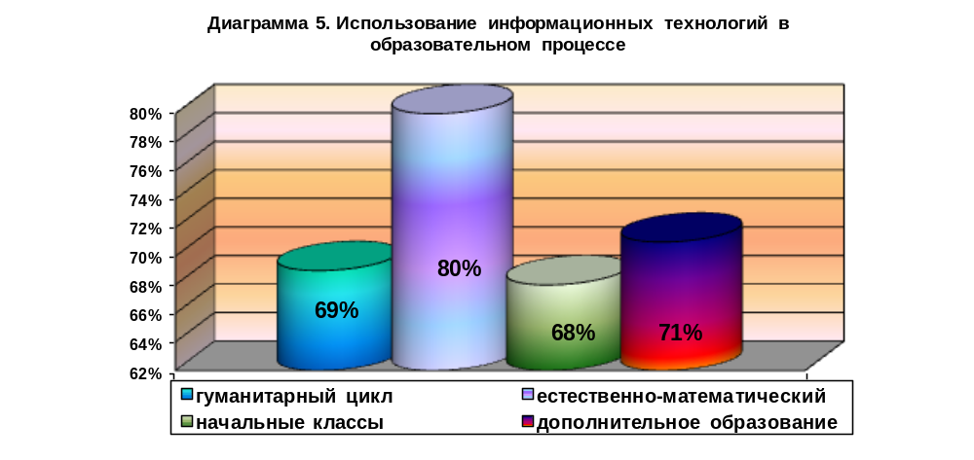
Учителями используются следующие приемы и методы построения личностно ориентированного педагогического взаимодействия:
- приемы актуализации субъективного опыта учащихся (опора на житейский опыт ребенка или на ранее приобретенные им знания в учебном процессе, «вызов» у учащихся ассоциаций по отношению к новому понятию, формирование отчетливого осознания границы между известным и неизвестным);
- приемы создания ситуаций коллективного и индивидуального выбора, свободного или ограниченного учителем;
- игровые методы;
- рефлексивные приемы и методы;
- методы диагностики и самодиагностики.
Основными формами организации уроков являются: классно-урочная, практикум, экскурсии, зачет, лекция, элективный курс, лабораторная работа.

8.4.Внеклассная и внеурочная деятельность

Воспитательная система МБОУ «Губинская средняя общеобразовательная школа» строится на реализации взаимосвязанных программ: «Красота спасет мир», «Я - гражданин России», «Вместе», «Здоровье».
В 2011-2012 учебном году основная цель воспитательной работы – «Создание стимулирующих условий для развития духовно- нравственной, эстетической личности, способной к творческому самовыражению, к активной жизненной позиции на основе современных педагогических технологий».
Для реализации поставленной цели были сформулированы следующие задачи воспитательной деятельности:
- формировать активную гражданскую и патриотическую позицию, коммуникативные навыки;
- развивать потребность к самореализации творческого потенциала, заложенного в личности, мировоззренческий интерес к познанию;
- формировать потребность в здоровом образе жизни;
- продолжать формировать систему работы с родителями и общественностью;
- повышать эффективность системы мер, направленных на предупреждение правонарушений среди подростков;
- совершенствовать самоуправление;
- профилактика суицидального поведения подростков.
Для реализации поставленных задач были определены приоритетные направления, через которые и осуществлялась воспитательная работа:
Формирование нравственно - эстетических основ личности школьника и духовной культуры происходит в ходе реализации программы «Красота спасет мир» через:
- учебно-воспитательный процесс;
- систему тематических классных часов и внеклассных мероприятий;
- систему дополнительного образования, работу кружков;
- проведение творческих выставок, конкурсов, игр, концертов и праздников.
- организацию работы школьного самоуправления.
- совместную работу с ЦДТ, с ЦТТ.
Для коллектива учителей актуализированы такие формы работы с воспитанниками как: проведение дискуссий, бесед на нравственные темы, сопутствующие изучаемому материалу, освоена технология проведения игры «Дебаты». Широко применяется в воспитательной работе технология проектного обучения, при которой учащиеся самостоятельно приобретают знания из различных источников, учатся ими пользоваться, приобретают коммуникативные умения, развивают исследовательские умения и системное мышление. Данная технология известна учащимся по конкурсам соцпроектов в рамках Акции «Я – гражданин России».
Работа по воспитанию толерантности остается одной из приоритетных на 2012-2013 учебный год.
Работа по гражданско-патриотическому воспитанию осуществлялась согласно плану работы школы в соответствии с программой «Я - гражданин».
Уроки мужества, внеклассные мероприятия: военно-патриотические, познавательные игры, викторины, общешкольные КТД; система тематических, творческих классных часов, организация торжественных линеек памяти организация встреч с ветеранами Отечественной войны и их семьями, краеведческая работа и работа школьного музея, тематические посещения местного краеведческого музея, выпуск газет, создание «Уголка боевой славы» - таковы основные вехи внеклассной работы в этом направлении.
Большим достижением в работе педагогического коллектива является функционирование школьного музея, в поиске экспонатов и оформлении которого принимают участие дети. В активе музея работают учащиеся 5-11 классов.
Весь актив музея занимается поисковой работой, сбором интересных экспонатов, воспоминаний, участвуют в Вахте памяти.
В 2011-2012 учебном году проводилась работа по реализации плана проведения мероприятий, посвященных празднованию 67-летия Победы в Великой Отечественной войне:
акция «Спасибо Вам за Победу» - подготовка открыток-поздравлений ветеранам ВОВ;
акция «Обелиск», обучающиеся 5-11 классов под руководством классных руководителей привели в порядок территорию возле памятника погибшим в ВОВ;
тематические линейки – посвященные памятным датам ВОВ;
акция «Свет в окне» – шефство над ветеранами и инвалидами Великой Отечественной войны, которые являются нашими земляками.
В школе реализован соцпроект «Возрождение». Активное участие приняли юноши 10 классов при проведении пятидневных военных сборов, что способствовало формированию у них правильной гражданской позиции.
Традицией в нашей школе стало проведение смотра строя и военной песни, где участниками являлись обучающиеся 5 - 11 классов. Команда школы приняла участие в районном военно-спортивной игре «Зарница», где были награждены грамотой за 1 место в номинации «Боевой листок». Школьники приняли участие в областном конкурсе на знание государственной символики, где победителем стала работа «Сказка о символах России».
Реализация программы «Вместе» направлена на координацию действий Советов, созданных в школе, общественных организаций, правоохранительных органов и семьи через:
- учебно-воспитательный процесс;
- систему тематических, творческих классных часов;
- проведение «круглых» столов с представителями правоохранительных органов.
- создание и проведение познавательных игр, викторин, способствующих реализации целей программы;
- совместные заседания учащихся, родителей, педагогического коллектива;
- совместные мероприятия Совета школы, детской организации «Глобус».
- работа клуба « ЮИД».
- работу социально – психологической службы школы.
- совместную работу с ЦДТ, с ЦТТ.
Развитие самоуправления. В течение учебного года проводятся мероприятия в соответствии с планом работы, в которых раскрываются лидерские качества, творческие способности, воспитывается активная жизненная позиция, социализация личности
Среди них: принятие уч-ся 2 классов в Д/О «Глобус». Подготовка старшеклассниками развивающих игр для учащихся начальных классов, таких как, «Осенняя тропа», «Щит и меч» и совместное участие в них обогащают их, способствуют воспитанию самостоятельности, умению делать осознанный выбор.
Коллективное творческое дело – ролевая игра «День самоуправления», ставшие традиционными для детской организации «Глобус» создают условия для воспитания настоящих хозяев школы, а в будущем и страны. Способствуют развитию активной жизненной позиции.

Профилактика дорожно транспортного травматизма.

В МБОУ «Губинская СОШ» создана система обучения детей безопасному поведению на дороге, основанная на реалиях современной жизни, моделях поведения в конкретных ситуациях и строится дифференцированно, учитываются возрастные особенности детей, ориентируясь на все субъекты образовательного пространства:
- Месячники «Внимание – дети!» (сентябрь, май) и Единые дни профилактики безопасного поведения детей на дорогах.
- Выступление агитбригады ЮИД по параллелям и в дошкольном отделении (октябрь, декабрь).
- Конкурс рисунков «Сказочные транспортные средства в русских народных сказках» декабрь.
- Творческий конкурс фоторабот «В объективе – безопасность» - ноябрь
- Беседы по Правилам дорожного движения.
- Просмотр видеофильмов по профилактике ДДТТ.
- Патрулирование на улицах в районе школы с инспектором ГИБДД с целью выявления нарушений ПДД – сентябрь.
- Проведение линеек по предупреждению детского дорожно-транспортного травматизма с использованием сообщений ГИБДД.
- Торжественное Посвящение в пешеходы первоклассников – октябрь.
- Викторина «Правила дорожные знать каждому положено» - январь.
- Конкурс рисунков «Красный, желтый, зеленый» - февраль.
В школе работает отряд ЮИД. Отряд ЮИД был организован с целью широкого привлечения детей к организации пропаганды безопасного поведения на дорогах среди школьников младшего и среднего возраста.
Координирует и организует работу общественный инструктор по безопасности дорожного движения. Члены отряда ЮИД организуют различные мероприятия по пропаганде ПДД, профилактике ДДТТ: проводят беседы, викторины, конкурсы, выступления для младших школьников, конкурсы рисунков и плакатов по ПДД, отрабатывают навыки оказания первой медицинской помощи при травмах, принимают участие в оформлении уголка безопасности.
В учебной и внеклассной работе используется материальная база школы: библиотека, уголок безопасности, модели дорожных знаков, информационные стенды. В работе используется видеотека «Улица полна неожиданностей», «Безопасность водителей», «Безопасность пешеходов», «Оказание доврачебной помощи пострадавшим ДТП», «Безопасность детей в транспортном мире». Целью показа видеофильмов по безопасности движения является пропаганда конкретных требований «дорожной азбуки», показ пагубности легкомысленности, безумного поведения на дороге и на улице, а также побудить интерес к изучению Правил дорожного движения.
В школе и дошкольном отделении оформлены уголки безопасности «Палочка- выручалочка»; «Детям о правилах дорожного движения», «Для вас родители», «Родителям первоклассника», «Уголок безопасности».

Экологическое воспитание

В учебно-воспитательном процессе МБОУ «Губинская СОШ» приоритетно эколого-краеведческое направление. Актуальность выбранного направления определена запросами социума, экологической обстановкой в регионе, возможностями. Коллективом накоплен богатый опыт в области экологического образования.
Одним из направлений системы воспитательной работы является – эколого-краеведческое.
Большой вклад в формирование экологической культуры школьников вносит внеурочная деятельность (кружок «Юный эколог», 1 класс) и дополнительное образование – кружки: «Озеленение», «Экология».
В рамках Всероссийского открытого урока экологии в школе с 14 по 18 мая 2012 года были проведены занятия в 4-6 классах. Видеоролик открытого урока по экологии в 6 классе занял I место в район и направлен на областной тур.
Традиционными стали такие мероприятия как экологический десант, Дни защиты окружающей среды от экологической опасности, коллективно-творческие дела: «Единый эколого-краеведческий день», «День птиц», «Золотая Волшебница-Осень», «Экологическая тропа», «Каждой пичужке своя кормушка» и многие другие.
В настоящее время уделяется большее внимание практической направленности экологического воспитания школьников, привлечение их к реальным мероприятиям по сохранению родной природы: благоустройство деревни, созданы экологический паспорт школы и пришкольной территории. На базе школы и Губинского участкового лесничества успешно работает школьное лесничество «Берендеи», в соответствии с положением и программой, утвержденными директором школы и директором-лесничим Орехово-Зуевского филиала ФГУ «Мослобллес». Согласно плану работы проводятся уроки лесоводства, лесовосстановительная и лесоохранная деятельность. За школьным лесничеством закреплен квартал № 51 Губинского участкового лесничества площадью 85,0 га.
МБОУ «Губинская СОШ» с 2011 года член зеленого движения России «ЭКА», вошла в программу «Больше кислорода», которая направлена на активное воспитание экологического сознания среди школьников, путем возрождения ими леса. На пришкольном участке заложен питомник для 2000 саженцев лиственницы, которые будут высажены осенью 2012 года на участках подготовленных для посадки после пожаров лета 2010 года. Вот уже второй год школьники принимают активное участие в Национальном дне посадки леса 14 мая на территории Орехово-зуевского муниципального района, за 2 года высажено учащимися более 3000 тысяч молодых сосенок. Социальный проект учащихся «Возродим леса Подмосковья» был представлен на районном конкурсе и занял I место.
Научное общество «Поиск» учащихся ведет исследовательскую работу по изучению и оценке и мониторингу состояния окружающей среды. Ежегодно проекты и исследовательские работы в области экологии представляются на конференциях, конкурсах и олимпиадах различного уровня.

Схема 2.Научное общество учащихся «ПОИСК»
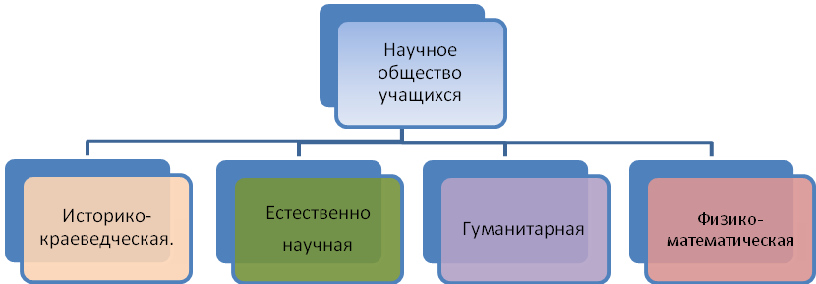
Научное общество учащихся «Поиск» работает в рамках программы «Наша надежда» (система работы с одаренными детьми).
Организация научно-исследовательской деятельности учащихся школы - это составная часть обучения и воспитания. Мы считаем, что очень важно выявить одаренных детей и обеспечить реализацию их творческих возможностей, предоставить нашим ученикам возможность самореализоваться в различных областях, в том числе в научно- исследовательской деятельности.
Членами НОУ являются учащиеся 7-11 классов, изъявившие желание участвовать в работе одной-двух секций общества. Доля учащихся, включенных в проектную и исследовательскую деятельность – 16%
Работа в научном обществе даёт ученикам огромные возможности для закрепления многих учебных навыков и приобретения новых компетенций.
Главным событием и одновременно результатом работы НОУ является традиционный для школы День Науки. В этом учебном году он прошел в рамках Декады науки и творчества, которая проводилась с 16 по 27 апреля, когда не было обычных уроков, а учащиеся являлись участниками научной конференции: докладчиками или активными слушателями. На Дне науки работала Малая академия, где свои проекты и творческие работы представили учащие начальных классов.
Свои достижения члены научного общества представляют не только на школьных мероприятиях, но и на конкурсах, конференция и фестивалях различного уровня.
Работа в научном обществе даёт ученикам огромные возможности для закрепления многих учебных навыков и приобретения новых компетенций. Ученики получают дополнительную научную информацию, которая существенно помогает им при освоении наук не только школьной программы, но и в дальнейшем обучении в высших учебных заведениях.
Работа учителей с членами НОУ, как их научных руководителей, проводится в нескольких направлениях.
Первое направление — это организация индивидуальной работы, предусматривающая деятельность в двух аспектах:
а) совместная работа над отдельными заданиями {подготовка разовых докладов, сообщений, подбор литературы, оказание помощи младшим школьникам при подготовке докладов, устных сообщений, изготовление наглядных пособий, помощь в компьютерном оформлении работы);
б) работа с учащимися по отдельной программе (помощь в разработке тем научных исследований, оказание консультационной помощи).
Второе направление — групповая деятельность. Она включает в себя работу над совместными исследовательскими проектами, где нередко необходимо использовать информацию из разных предметных областей.
Третье направление — массовая работа. В ходе нее организуются встречи с интересными людьми, в том числе деятелями науки и культуры; осуществляется подготовка и проведение литературных гостиных, предметных недель, школьных олимпиад, ученических чтений и научно-практических конференций.

8.5.Системы психолого-медико-социального сопровождения

Значимую роль в учебно-воспитательном процессе играет социально-психологическая служба. В течение 3 лет в штате МОУ «Губинская СОШ» нет педагога-психолога, социального педагога, логопеда. Поэтому полноценную психолого-педагогическую службу организовать в школе не представляется возможным. Несмотря на это силами учителей предметников, классных руководителей, педагога психолога дошкольного отделения школы и привлечением консультационной помощи специалистов центра психолого-педагогической реабилитации коррекции работа с детьми ведется по следующим направлениям:
- Диагностика школьной зрелости или готовности ребенка к обучению в школе.
- Диагностика профессиональной деятельности детей.
- Определение места ребенка и его позиции в классном коллективе.
- Работа с классными руководителями, учителями-предметниками, работающими в классе (где учится ребенок), родителями по реализации полученных результатов на практике.

8.6.Сохранение и укрепление здоровья учащихся
Основы системы оздоровления обучающихся школы уже заложены в разработанной в 2009 году программе «Здоровье», реализация которой в настоящее время осуществляется. Для успешного решения поставленной проблемы создана комплексная система оздоровления, охватывающая все стороны образовательной деятельности школы.

Таблица 9. Здоровьесберегающая деятельность

Основные  направления | Мероприятия,  рассчитанные на перспективу | Условия
1. Диагностика и мо-ниторинг состояния здоровья учащихся и учителей | - Ежегодные медосмотры, выявление отклонений, осмотр специалистами по показаниям здоровья, составление «карточек здоровья» учащихся, начиная с 1-го класса;  - анализ состояния здоровья, выявление тенденций. | -Взаимодействие с медицинским пунктом и поликлиникой города ДЮСШ, учреждениями культуры;  -работа в микрорайоне  школы.
2.Коррекция здоровья при осуществлении образовательного процесса и в летний период | Увеличение охвата горячим питанием, введение в рацион питания витаминных и йодсодержащих препаратов.
- Поддержка санитарно-гигиенического режима, профилактика травматизма | Постоянный контроль за выполнением санитарных норм и предписаний органов надзора, своевременный ремонт здания и оборудования, регулярная корректировка инструкций по ОТ. | - Взаимодействие с медицинскими учреждениями, ДЮСШ, учреждениями дополнительного образования культуры;  - работа в микрорайоне  школы;  -использование бюджетных и внебюджетных средств, привлечение средств социальных партнеров
4. Усиление  двигательного  режима | Проведение физкультминутки в начальных классах, увеличение уроков физкультуры, приобретение спортинвентаря, охват всех желающих детей занятиями спортивных секций, творческими кружками
5. Валеологическое и психологическое сопровождение учебного процесса | - Снятие стрессовых ситуаций;  - проведение психологом тренингов для учителей и психологическое сопровождение учащихся «группы риска», методические рекомендации по работе с этими детьми;  создание кабинета здоровья

Важнейшим условием деятельности педагогов – обязательное применение на занятиях здоровье сберегающих технологий обучения.
Медицинское обслуживание обучающихся осуществляют медицинские работники МУЗ «Губинская амбулатория» и узкие специалисты медицинских учреждений Орехово-Зуевского муниципального района.
В школе ежегодно дети проходят диспансеризацию, проводятся прививки против ряда заболеваний, осмотр врачей-специалистов. В школе ведётся большая работа по вовлечению обучающихся в занятия физкультурой и спортом. Эта деятельность, конечно, приносит свои положительные результаты, однако эффективность её пока ещё явно недостаточна.
В дошкольном отделении уделяется огромное значение оздоровлению будущих первоклассникам, проведению профилактических мероприятий.
Одним из направлений по здоровьесбережению является просветительская работа с учащимися, направленная на формирование ЗОЖ:
- реализация в системе воспитательной работы школы тематических классных часов и мероприятий, направленных на формирование ценности здоровья и здорового образа жизни («Полезные привычки», «Полезные навыки», «Жизнь без вредных привычек» и др.);
- проведение «Дней здоровья», конкурсов, праздников и т.д;
- общешкольное родительское собрание;
- действует родительский лекторий по различным вопросам роста и развития ребенка, его здоровья, факторов, положительно и отрицательно влияющих на здоровье ребенка;
100% обучающихся МОУ «Губинская СОШ» и дошкольного отделения охвачены программами сохранения и укрепления здоровья.

9.Результаты деятельности учреждения

9.1. Учебные достижения

На конец учебного года в школе обучалось 210 учеников, из них переведено в следующие классы 208 учащихся.

Количество отличников - 11 чел. (5%)
Таблица 10. Динамика правонарушений

 | 1-4 кл | 5-9 кл | 10-11 кл | Всего
Оставлено на второй год | 0 | 0 | 0 | 0
Переведено условно | 0 | 0 | 0 | 0
Отсев по причине неуспешности | 0 | 0 | 0 | 0

Таблица11. Внутренняя оценка, итоги года

Показатель | Качество знаний | Успеваемость
Количество учащихся, обучающихся на 4 и 5 (всего, по итогам учебного года) |  | 100%
  47%
- начальная ступень | 61% | 100%
- основная ступень |  | 100%
  26%
- старшая ступень | 55% | 100%

- Диаграмма 6. Качество знаний по школе за 3 года.
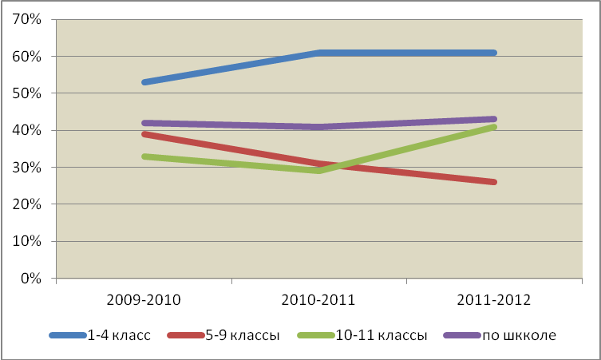
Выпускников 4-х классов – 29, в том числе по итогам независимой оценки:
- количество учащихся, получивших «4» и «5» (по русскому языку) – 15 (71%);
- количество учащихся, получивших «2» (по русскому языку) – 2 (9%);
- количество учащихся, получивших «4» и «5» (по математике) – 17 (81%);
- количество учащихся, получивших «2» (по математике) – 1 (5%);
- средний балл по русскому языку – 4,0;
- средний бал по математике – 4,0.

Выпускников 9 –х классов – 14, в том числе:
- не допущенных к экзаменам и выпущенных со справкой – нет;
- награждены Похвальной грамотой за особые успехи в изучении отдельных предметов – 2 чел.;

Выпускников 11- х классов – 9, в том числе:
- не допущенных к экзаменам - нет
- выпущенных со справкой – нет
- награждены Похвальной грамотой за особые успехи в изучении отдельных предметов – 2 чел.

В 2011–2012 учебном году государственная итоговая аттестация выпускников 9-х классов проходила в новой форме (независимая оценка). Всего выпускников 9-х классов -14чел.

Таблица 12. Итоги итоговой аттестации выпускников 9-х классов

Количество выпускников 9 классов, подтвердивших годовую оценку в результате экзамена (русский язык) | 9
Количество выпускников 9 классов, повысивших годовую оценку в результате экзамена (русский язык) | 5
Количество выпускников 9 классов, получивших неудовлетворительную оценку (русский язык) | 0
Количество выпускников 9 классов, получивших '4' и '5' (русский язык) | 11
Количество выпускников 9 классов, подтвердивших годовую оценку в результате экзамена (математика) | 11
Количество выпускников 9 классов, повысивших годовую оценку в результате экзамена (математика) | 3
Количество выпускников 9 классов, получивших неудовлетворительную оценку (математика) | 0
Количество выпускников 9 классов, получивших '4' и '5' (математика) | 6

В этом учебном году все выпускники среднего общего образования прошли внешнюю аттестацию в форме ЕГЭ по русскому языку, математике и предметам по выбору.

Таблица 13. Средние баллы по предметам ЕГЭ

 | русский язык | математика | физика | химия | биология | обществознание | ИКТ
Школа | 49 | 30 | 44 | 36 | 45 | 41,5 | 54
Район | 64,9 | 46,2 | 49,6 | 59 | 53 | 57,7 | 65,7

Таблица 14. Результаты ЕГЭ по обязательным предметам

Средний балл по русскому языку (ЕГЭ) | 49
Минимальный балл по русскому языку (ЕГЭ) | 36
Максимальный балл по русскому языку (ЕГЭ) | 60
Количество выпускников, сдавших ЕГЭ с высоким (на 70 и более баллов) результатом (русский язык) | 0
Количество выпускников, получивших балл ниже установленного минимального количества баллов (русский язык) по результатам ЕГЭ | 0
Средний балл по математике (ЕГЭ) | 31
Минимальный балл по математике (ЕГЭ) | 24
Максимальный балл по математике (ЕГЭ) | 36

Диаграмма 7. Средние баллы по школе по результатам ЕГЭ за три года

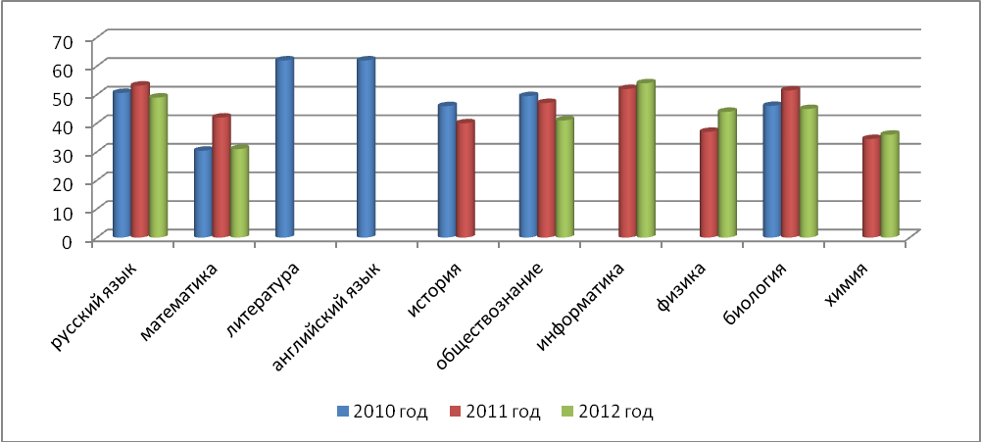

9.2. Данные о поступлении в учреждения профессионального образования

В этом году все выпускники школы подтвердили свои знания при поступлении в учебные заведения различного уровня.

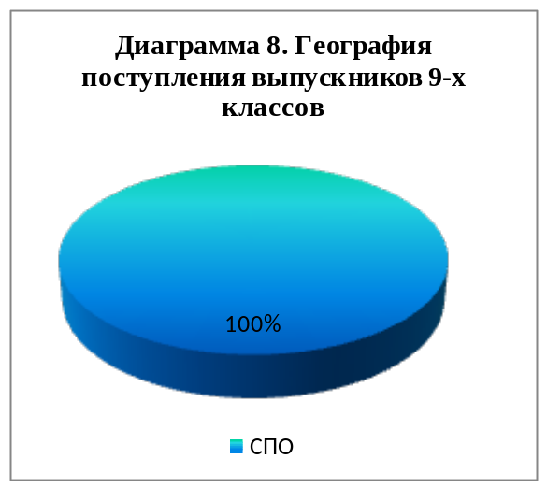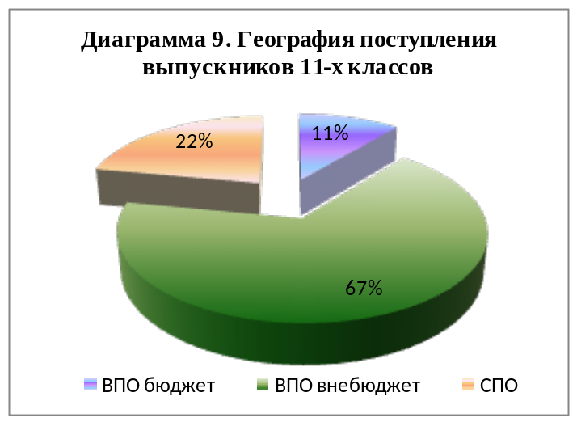

9.3. Достижения обучающихся в предметных олимпиадах

Всероссийская олимпиада школьников

Школьный этап

Срок: 15.10.2011 года по 10.10.2011 года
Олимпиады прошли по 13 предметам:

Таблица 15. Результаты школьного этапа Всероссийской предметной олимпиады школьников

Предмет | Кол-во участников | Кол-во победителей | Кол-во призеров | Кол-во участников муниципального тура
Английский | 12 | 1 | 4 | 1
Биология | 21 | 3 | 5 | 2
География | 17 | 1 | 5 | 1
История | 18 | 2 | 4 | 2
Литература | 22 | 3 | 5 | 3
Математика | 33 | 2 | 3 | 3
Обществознание | 21 | 2 | 5 | 1
ОБЖ | 14 | 2 | 3 | 1
Русский язык | 33 | 5 | 9 | 3
Физика | 11 | 1 | 2 | 1
Физическая культура | 19 | 1 | 3 | 1
Химия | 20 | 1 | 4 | 1
Экология | 8 | 1 | 3 | 1

В них принимали участие более 21% обучающихся школы.

По итогам школьного этапа дипломами победителей были 25 обучающихся, дипломами призеров 55 обучающиеся. Полный отчет о проведении школьного этапа ВОШ представлен в аналитической справке.

Муниципальный этап

В муниципальном этапе олимпиады от МОУ «Губинская СОШ» приняли участие 21 учащийся.

Призерами муниципального тура Всероссийской олимпиады школьников стали:

Ерохин Евгений, 10 класс – биология, I место
Ерохин Евгений, 10 класс – экология, I место
Ковалев Роман, 10 класс – экология, I место
Бикбаев Игорь, 7 класс – математика, III место

Таким образом, образовательные программы учебного плана освоены в полном объеме по всем предметам. По результатам промежуточной аттестации все учащиеся переведены в следующий класс с положительными оценками.
Сравнительный анализ среднего балла по муниципальному образованию и среднего балла по школе показывает, что результат школы ниже результатов по району..
Следует подчеркнуть, что результаты экзамена по выбору, не могут отражать особенности подготовки всех выпускников. Однако, итоги ЕГЭ могут дать информацию о некоторых характерных тенденциях, связанных с преподаванием предмета, а также о типичных ошибках, которые допускают выпускники в процессе сдачи экзамена.
Можно констатировать, что уровень подготовки выпускников школы по разным предметам существенно отличается.
Это определяется различными факторами: профессиональными качествами педагогов, особенностями контингента выпускников сдающих экзамены и др.

9.4. Внеучебные достижения обучающихся

За отчетный период обучающиеся, творческие коллективы и спортивные команды школы приняли участие в следующих конкурсах и соревнованиях
Таблица 16. Результаты внеучебных достижений школьников

№ п.п. | Мероприятие | Уровень | Результат
1. | Районный День науки  Естественнонаучная секция  Гуманитарная секция | Муниципальный | Участники
2. | Старт в науку  Секция естественнонаучная  Математическая секция | Муниципальный | Победитель  Победитель
3. | Интеллектуальный конкурс «Мультитест» (математика) | Федеральный | 9 участников, их них 1 лауреат
4. | Интеллектуальный марафон для младших школьников, АСОУ | Региональный | 17 участников, их них 1 призер
5. | Районный конкурс творческих работ «Молодежь – будущее России» | Муниципальный | участники
6. | Районный конкурс творческих работ по противопожарной тематике | Муниципальный | участники
7. | Конкурс рисунков, посвященный Битве под Москвой | Муниципальный | 1, 3 места
8. | Региональная игра «Содружество ради жизни» |  | участники
9. | Творческий марафон по пропаганде безопасности «Вместе – за безопасность дорожного движения» | Муниципальный | Диплом в номинации  «За лучший сценарий»
10. | Конкурс детского художественного творчества «Безопасное будущее» | Муниципальный | участники
11. | XV слет команд ЮИД  Орехово – Зуевского района | Муниципальный | участники
12. | Районный конкурс социальной рекламы «Новое пространство России» | Муниципальный | участники
13. | Районный конкурс социальных проектов «Свой мир мы строим сами» | Муниципальный | 1 место
14. | Конкурс лидеров «Лидер и команда» | Муниципальный | 1 место
15. | Рождественские образовательные чтения | Муниципальный | победители
17. | Военно-спортивная игра «Зарница» | Муниципальный | участники
18. | Фотоконкурс «Мир в твоем кадре» по антинаркотической тематике | Муниципальный | участники
19. | Районная игра «Зарница» | Муниципальный | Участники и 1 место за Боевой листок
20. | День допризывника | Муниципальный | участники
21. | Соревнование по минифутболу | Муниципальный | 1, 2 место
22. | Слет команд ЮДП | Муниципальный | участники
23. | Слет команд ЮИД | Муниципальный | участники
24. | Всероссийский конкурс «Живая классика» | Федеральный
25. | Районный конкурс поделок, посвященный Дню труда | Муниципальный | участники
26. | Всероссийский детский экологический форум «Зеленая планета – 2012» | Федеральный | участники
27. | Областной конкурс «Экосказка» | Региональный | участники
28. | Областная экологическая конференция | Региональный | Диплом I степени
29. | Международный конкурс «Все краски мира» | Федеральный | лауреат
30. | Московский конкурс детских творческих работ «Территория мира и согласия» | Региональный | участник
31. | «Всероссийская олимпиада научных и студенческих работ в сфере профилактики наркомании и наркопреступности». | Федеральный | Участники
32. | Всероссийский конкурс-игра «Русский Медвежонок» | Федеральный | 59 участников
33. | Всероссийский математический конкурс -игра «Кенгуру» | Федеральный | 47 участников
34. | Областной конкурс на знание государственной символики | Региональный | Победитель

Таблица 17. Победители и призеры конкурсов и соревнований

Показатель | Результат
Количество победителей и призеров творческих конкурсов (всего призовых мест 1-3): | 8
региональных | 2
районных | 6
Количество победителей и призеров творческих конкурсов (всего учащихся) | 8
региональных | 2
районных | 6
Количество команд победителей и призеров спортивных соревнований (всего призовых мест 1-3): | 2
районных | 2
Количество победителей и призеров спортивных соревнований (всего учащихся): | 10
районных | 10
Количество творческих коллективов - лауреатов и победителей различных конкурсов (всего): | 2
районных | 2

Таблица 18.Динамика правонарушений

 | 2009-2010 | 2010-2011 | 2011-2012
На внутришкольном учете | 2 | 1 | 1
ОДН | 4 | 2 | 0
Количество неблагополучных семей | 2 | 2 | 2
Совершили противоправные деяния | 2 | 0 | 0
Были доставлены в нетрезвом состоянии | - | 1 | 0
Отчислены без базового образования | 0 | 0 | 0

На внутришкольном учете состоит1 обучающийся. Данный обучающийся занят в дополнительном образовании (ЮИД, краеведение), постоянно вовлекается в классные и общешкольные мероприятия. В настоящее время на учете в ОДН обучающихся нет.
Неблагополучные семьи систематически посещают классный руководитель, заместитель директора по ВР и представители ОДН. С семьями данной категории ведутся постоянные разъяснительные беседы по вопросам трудоустройства, воспитания детей, здорового образа жизни, оказывалась консультативная помощь. Проводилась работа по повышению правовой грамотности учащихся и их родителей с целью профилактики девиантного поведения. И есть положительные результаты. В настоящее время все родители работают и ведут положительный образ жизни.
Пока в школе есть дети «группы риска», которые отличаются не только девиантным поведением, но и достаточно ярко выраженным нежеланием учиться, вредными привычками, это в свою очередь, ставит перед педагогическим коллективом конкретные прямые задачи:
- индивидуальный, личностно-ориентированный подход в обучении и воспитании подростков группы «риска»;
- совершенствование системы гражданско-правового воспитания;
- расширение пропаганды здорового образа жизни.
Работу по профилактике асоциального поведения детей и подростков необходимо продолжать. Только системной работой и при соблюдении единства всех участников воспитательного процесса (педагог, родитель, врач, общественность и др.) возможны устойчивые результаты в коррекции асоциального поведения.

9.5. Состояние здоровья школьников

Статистические данные за последнее десятилетие показывают высокую заболеваемость детского населения в целом в России, к сожалению, Петрозаводск не является исключением. Это объясняется ухудшением социально-экономической обстановки в стране, усилившимся расслоением в обществе, снижением уровня здоровья родителей, поэтому необходимо формировать у обучающихся культуру здорового образа жизни.
По итогам медицинских осмотров ведется мониторинг состояния здоровья учащихся, результаты обсуждаются на педсоветах, совещаниях, ведение документации каждым классным руководителем по оценке здоровья учащихся (паспорт здоровья).
Численность обучающихся с 1 группой здоровья поступающих в 1 класс в течение последних лет снижалась. В 1 сентября 2011 года в школу пришли только 50% здоровых детей (D1).
В 2011-2012 учебном году отмечается не значительно сокращение числа детей, страдающих заболеваниями опорно-двигательного аппарата.
57% обучающихся имеют те или иные отклонения в состоянии здоровья. В целом соотношения обучающихся по группам здоровья остается стабильным в течение последних лет. Причем в процентном отношении показатели здоровья снижаются от начальных классов к старшим.

Диаграмма 10. Распределение школьников по группам здоровья

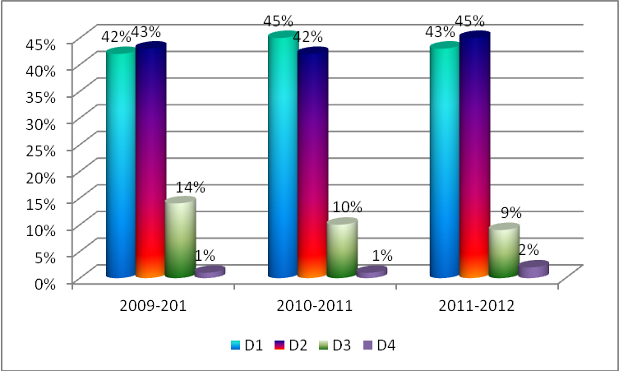

Диаграмма 11. Доля школьников, имеющих «школьные» заболевания

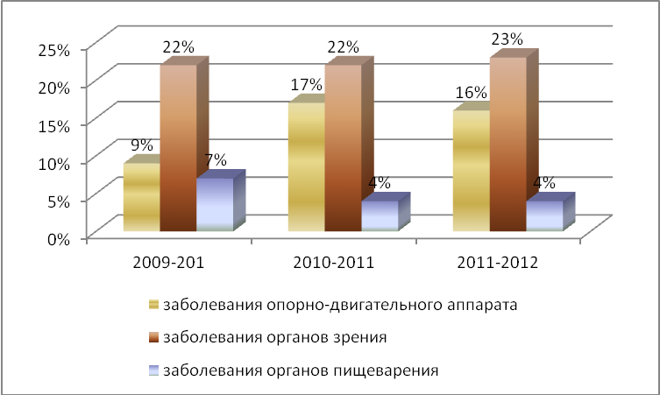

Доля пропущенных ученик-часов за год в общем объеме часов учебного плана: 8 %.
Случаев травматизма – нет
В образовательном учреждении уделяется огромное внимание созданию здоровьесберегающей среды. Результаты проверок Роспотребнадзора показали, что уровень освещенности учебных кабинетов, ученическая мебель соответствует санитарным нормам и правилам. Во время учебных занятий в начальной школе, 5-х классах учителя проводят физкультминутки, динамические паузы. Учителя стараются следить за осанкой детей во время учебных занятий. Выполняются требования инструкций по охране труда. Вероятно, подобного контроля не хватает со стороны родителей, когда дети выполняют домашнее задание или проводят много времени за компьютером.

10.Социальная активность и внешние связи учреждения

Для удовлетворения потребностей всех участников образовательного процесса школа использует научно-культурный, спортивный, образовательный потенциал района

Проекты и мероприятия, реализуемые в интересах и с участием местного сообщества:

- День пожилого человека,
- Конкурсные программы: к Дню матери,
- «Папа, мама, я – спортивная семья»,
- Дню защитника Отечества ; -
- Широкая масленица;
- Концерты к Дню 8 марта,
- Акции к Дню победы;
- Дни Здоровья;
- Спортивные праздники
Обучающиеся школы оказывают помощь пожилым, ветеранам, инвалидам.
Вот уже второй год учащиеся школы в преддверии Национального дня посадки леса была принимают участие в посадке леса. Акция является одним из этапов социального проекта «Возродим леса Подмосковья», который стал победителем в муниципальном конкурсе социальных проектов. Продолжается работа в питомнике, где растут саженцы лиственницы., которые этой осенью будут высажены на места пострадавшие от пожаров.

Схема 3. Социальные партнеры школы

Администрация с/п Белавинское
МБУЗ «Губинская амбулатория»
МУК «ДК Губинский»
МАОУ ДОД «ЦДТ»
МБОУ ДОД «ЦТТ»
МОУ ДОД «ДЮСШ»
МБОУ «Губинская СОШ»
МЭОО «ЭКА»
МУЧ «Стадион Спартак»
ООО «Мишлен»
ООО «Сапфир-Текс»
ОАО
«О/З ПМК-16»
ООО МЗ «Тонар»
МГТУ МАМИ
ГБОУ ВПО МГОГИ

Таблица 19. Социальная активность педагогов в профессиональных сообществах.

Профессиональное сообщество | ФИО педагогов | Год вступления
Общественная экспертиза учебников | Аполонова Г.А.  Шахаева И.Б. | с 2008 года и по настоящее время
Всероссийское педагогическое сообщество «Сеть творческих учителей России» | Шахаева И.Б.  Пахомова Л.Я.  Афонина Л.Л. | с 2009 года по настоящее время
Всероссийский педагогический клуб «Первое сентября» | Аполонова Г.А., Шахаева И.Б.  Жукова Т.Б., Жуков И.А., Андреева М.В., Самедова М.В., Гринева Т.А., Савчук Т.С | с 2007 года по настоящее время
Всероссийское педагогическое сообщество «Pro школу.ru» | Шахаева И.Б. | с 2010 года по настоящее время
Всероссийское педагогическое сообщество «Педсовет. Org» | Шахаева И.Б. | с 2010 года по настоящее время

Доноры, спонсоры учреждения, благотворительные фонды и фонды целевого капитала, с которыми работает учреждение

ООО МЗ Тонар выступает спонсором школы и оказывает помощь в проведении косметического ремонта и в ремонте оборудования. Ежегодно в День знаний и на празднике Последнего звонка администрация сельского поседления Белавинское, руководство ООО «Сапфир-текс», ОАО «Орехово-Зуевская ПМК -16», Центра продаж и сервиса г. Орехово-Зуево ОАО «РосТелеком» вручают подарки первоклассникам и выпускникам школы. Частные предприниматели д. Губино оказывают посильную помощь школе по мере необходимости в проведении общешкольных мероприятий.

Проекты и программы, поддерживаемые партнерами, спонсорами, фондами

МБОУ «Губинская СОШ» с 2011 года член зеленого движения России «ЭКА», вошла в программу «Больше кислорода», которая направлена на активное воспитание экологического сознания среди школьников, путем возрождения ими леса. Школа участник всероссийского проекта «Зеленые школы».

Взаимодействие с учреждениями профессионального образования

Ежегодно представители средних профессиональных учреждений Орехово-Зуевского муниципального района (ГБОУ СПО МО "ЛиДИТ", ПУ № 58, ГБОУ СПО Орехово-Зуевский медицинский колледж) выступают перед обучающимися нашей школы с беседами по профориентации, приглашают выпускников на Дни открытых дверей. Обучающиеся школы принимают участие в мероприятиях, организуемых этими учреждениями.
ГОУ ВПО Московский государственный областной гуманитарный институт неоднократно в течении учебного года проводили профориентационные беседы. Выпускники 11-го класса приняли участие в различных мероприятиях проведенных ГОУ ВПО МГОГИ (предметные олимпиады, Дни открытых дверей, День науки, экскурсии в краеведческий и зоологический музеи). С данными учебными заведениями заключены договора о сотрудничестве.

Участие учреждения в сетевом взаимодействии

Школа готова взаимодействовать с образовательными, культурными и спортивными учреждениями, входящими в Орехово-Зуевский муниципальный район, предоставляя материально-технические, информационно-технологические, кадровые и прочие ресурсы для удовлетворения образовательных потребностей обучающихся и учителей:
- предоставление компьютерного класса, кабинетов, оснащенных интерактивными досками и оборудованием (русского языка, математики, ОБЖ, информатики), для проведения мероприятий различного уровня;
- организация и проведение семинаров, мастер-классов, круглых столов, видеоконференций, педсоветов, консультаций для администрации, учителей и учащихся школ района;
- организация и проведение культурно-массовых и спортивных мероприятий для учащихся, преподавателей и социума школ Белавинского поселения, (предоставление спортивного зала, спортинвентаря и спортплощадки; Дни здоровья, соревнования по волейболу, занятия в спортивных кружках и секциях при школе и от ДЮСШ , Праздники, концерты).
- Выявление, обобщение и распространение передового педагогического опыта, имеющегося в школах Орехово-Зуевского района.
МБОУ «Губинская СОШ» – член ассоциации школ «Лидеры образования Подмосковья, объединяющей передовых представителей профессионального педагогического сообщества Московской области, в рамках работы по обобщению и распространению инновационного опыта школ-лидеров приоритетного национального проекта «Образование».

11.Перспективы и планы развития

В 2012-2013 учебном году школа реализует II этап «Основной» - 2010 - 2013 год

Цель: переход образовательного учреждения в новое качественное состояние. Реализация программы развития. Отслеживание результатов.
Задачи:
- повышение качества знаний;
- повышение
- создание единого образовательного пространства, с максимально благоприятными условиями для формирования и развития системы компетенций учащихся, обеспечивающих продуктивное общение и взаимодействие участников ОП, психологический комфорт и творческую атмосферу;
- качественные изменения в системе образования в соответствии с требованиями компетентностного подхода и переход на стандарты второго поколения;
- совершенствование системы диагностики и оценки качества образования на основе требований компетентностного подхода;
- повышение профессиональной компетентности учителя, методического и научного потенциала педагогического коллектива;
- обновление материально-технической и учебно-методической базы в соответствии с требованиями;
- расширение спектра и повышение качества доступных образовательных услуг, в том числе дополнительного образования;
- совершенствование технологий управления школой и образовательным процессом.

В 2012-2013 учебном году школа продолжит свою работу в рамках Национальной образовательной инициативе «НАША НОВАЯ ШКОЛА» по 5 основным направлениям развития общего образования.

Направление «Обновление образовательных стандартов»:
- Повышение уровня обученности и качества знаний учащихся , создание условий для успешности каждого ученика.
- Внедрение образовательных стандартов в 1-2 классах начальной школы.
- Развитие ШСОКО с целью повышения результативности подготовки учащихся к независимой оценке качества
- Усиление профориентационной работы; создание условий для осуществления осознанного профессионального самоопределения обучающихся.
- Совершенствование и стимулирование деятельности по формированию портфолио обучающихся ОУ;
- Интенсификация работы классного руководителя (разработка и апробация регламента деятельности классного руководителя, определяющего критерии и параметры его работы).

Направление «Система поддержки талантливых детей»
- Осуществление тьюторской поддержки и дальнейшего развития высокомотивированных учащихся в области интеллектуальной и творческой деятельности (система олимпиад, творческих испытаний, конкурсов, соревнований).
- Создание условий и введение дистанционного образования обучающихся на дому.

Направление «Развитие учительского потенциала»
- Совершенствование системы аттестации педагогических работников.
- Диссеминации опыта работы передовых педагогов школы.
- Широкое использование современных педагогических технологий в образовательном процессе.
Мониторинг профессиональной компетентности педагогов.

Направлении «Здоровье школьников
- Обновление механизмов и регламентов мониторинга и поддержки здоровья детей, профилактической работы по предупреждению и выявлению заболеваний.
- Введение интегрированных курсов физкультуры в рамках третьего часа и организация оздоровительных упражнений в режиме учебно-воспитательного процесса.
- Обязательное использование здоровьесберегающих технологий на всех учебных и внеучебных занятиях и мероприятиях.

Направлении «Развитие современной школьной инфраструктуры»

- Поддержка сайта школы, автоматизация управления информационным пространством школы.
- Введение электронного дневника.    
- Совершенствование ученического самоуправления.
- Совершенствование деятельности профильных отрядов (ЮИД, ДЮП, ЮДП) с целью занятости социально значимой деятельностью.

